实验二 非线性方程的求解(一)

# 用迭代法求解方程在区间上的根，要求保留至少5位有效数字

将方程改为迭代式，即为：

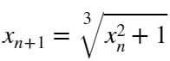

带入，可得：

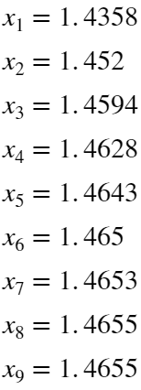

故该方程在区间内一个根为

可以由结尾处代码定义一种用迭代法求解方程的函数

则可由如下脚本解决该问题：

clear;

[res, err, count] = iterationSample(1.4, 1e-4)

count=1, res=1.4358

count=2, res=1.452

count=3, res=1.4594

count=4, res=1.4628

count=5, res=1.4643

count=6, res=1.465

count=7, res=1.4653

count=8, res=1.4655

count=9, res=1.4655

res = 1.4655

err = 6.5266e-05

count = 9

故该方程在区间内一个根为

课堂测试

# 迭代过程，当局部收敛到时，确定的值。

可以改写为：

对，有迭代过程。

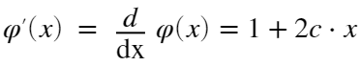

在根邻域具有局部收敛性时，收敛条件





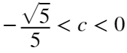

则的值域为：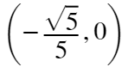

function [res, err, count] = iterationSample(x, errRequest)

err = 1e4;

count = 0;

while err >= errRequest

res = (x^2+1)^(1/3);

err = res - x;

x = res;

count = count + 1;

disp("count="+count+", res="+res)

end

end